**UNIVERSIDAD TECNOLÓGICA**

**EMILIANO ZAPATA DEL ESTADO DE MORELOS**

**DIVISIÓN ACADÉMICA DE TECNOLOGÍAS DE LA INFORMACIÓN Y DISEÑO**

**NOMBRE DEL PROYECTO**

**REPORTE DE ESTADÍA**

**QUE PARA OBTENER EL GRADO DE:**

**NOMBRE DEL PROGRAMA EDUCATIVO**

**ÁREA DEL PROGRAMA (SI APLICA)**

|  |  |  |
| --- | --- | --- |
| **PRESENTA:**  **NOE MARTINEZ FLORES** | | |
| ASESOR EMPRESARIAL |  | ASESOR UNIVERSITARIO |
| **NOMBRE DEL DOCENTE** |  | **NOMBRE DEL DOCENTE** |

**EMILIANO ZAPATA, MOR., ABRIL DE 2023**

|  |
| --- |
| **CONTENIDO** |

Índice de figuras

Índice de tablas

Agradecimientos

Resumen

Summary

CAPÍTULO 1. DESCRIPCIÓN DEL PROYECTO 8

1.1 Datos generales de la empresa 8

1.2 Antecedentes del proyecto 9

1.3 Objetivo general 9

1.4 Objetivos específicos 10

1.5 Justificación 10

1.6 Alcances 11

1.7 Restricciones 11

CAPÍTULO 2. MARCO DE REFERENCIA 12

2.1 Conceptos, metodologías y herramientas 12

2.2 Propuesta de solución 13

CAPÍTULO 3. DESARROLLO 14

3.1 Inicio 14

3.2 Planeación 14

3.3 Ejecución 15

3.4 Control 15

3.5 Cierre 15

CAPÍTULO 4. CONCLUSIONES 16

4.1 Cumplimiento de objetivos 16

4.2 Resultados 16

4.3 Contribuciones 16

**REFERENCIAS**

**ANEXOS**

|  |
| --- |
| **ÍNDICE DE FIGURAS** |

Figura 1.1Logotipo de la empresa 8

|  |
| --- |
| **ÍNDICE DE TABLAS** |

Tabla 3.1 Involucrados y sus funciones 14

|  |
| --- |
| **AGRADECIMIENTOS** |

Texto libre escrito por el estudiante.

|  |
| --- |
| **RESUMEN** |

El texto del resumen debe redactarse para captar la atención del lector y describir brevemente lo que encontrará dentro del documento. Debe responder a las preguntas:

¿qué se hizo?, ¿cómo se hizo? y ¿qué impacto tuvo en la empresa?

De igual forma, debe incluir la estructura del documento descrita por capítulos.

|  |
| --- |
| **SUMMARY** |

Debe evitarse la traducción directa realizada por una herramienta tecnológica. Por ejemplo: Google Translator. Solicitar al alumno que sea revisado por un profesor de inglés en los horarios de asesoría.

|  |
| --- |
| DESCRIPCIÓN DEL PROYECTO |

## Datos generales de la empresa

El centro de desarrollo de software es un centro de entrenamiento para personas y/o estudiantes de nivel superior enfocados en la carrera de Tecnologias de la Informacion y Comunicación, donde los participantes no solo adquieran conocimientos teóricos, sino que también obtengan una valiosa experiencia práctica en proyectos reales centrados en el desarrollo de software.



*Figura 1.1 Logotipo de la empresa*

CDS se encuentra dentro de las instalaciones de la UTEZ ubicada en avenida Universidad Tecnológica 1, Palo Escrito,   
Emiliano Zapata Morelos, C.P 62765 frente a la preparatoria CECyTE, cuenta   
aproximadamente con 500 empleados los cuales son distribuidos en ciertas áreas y   
carreras.   
   
Este proyecto se realizará bajo la tutela del I.T.I Erick Mireles Merchant, docente de   
la Universidad Tecnológica de Emiliano Zapata (UTEZ) que actualmente desempeña   
el cargo de docente y del proceso de Gestión de Proyectos dentro del CDS-UTEZ.

## Antecedentes del proyecto

Actualmente la Universidad de Ciencias Jurídicas atiende a un gran número de   
estudiantes y docentes. El área de servicios escolares requiere de una solución que realice el control de la gestión de los estudiantes, docentes, pagos, con el fin de llevar un control completo de los datos que necesita la universidad.

Debido a esto la Universidad de Ciencias Jurídicas requiere del apoyo del Centro de   
Desarrollo de Software (CDS) para el desarrollo de una aplicación web mediante la   
creación de reglas específicas para la verificación de la misma. Actualmente cuentan   
con un sistema pequeño, pero requieren de uno que lleve el control de todo.

## Objetivo general

Administra el proceso de la gestión de alumnos, docentes, servicios escolares a través de una aplicación web apegándose a los procesos internos requeridos por la universidad de ciencias jurídicas

## Objetivos específicos

1. Analizar el proceso de la evaluación docente para obtener las reglas de negocio la rigen
2. Analizar y diseñar las entidades relacionales en la base de datos basados en las reglas de negocio y necesidades de la Universidad de Ciencias Jurídicas.
3. Implementar pruebas funcionales y probar la aplicación en un servidor.

## Justificación

Debido a que la universidad está creciendo y existen cambios administrativos se necesita una aplicación factible para que se lleve a cabo la administración y procesos que se requieren.

Con esta aplicación se pretende mejorar la experiencia de uso, rendimiento y funcionalidad adaptándose a los procesos administrativos de la universidad, concluyendo así en una aplicación completa y totalmente funcional que satisface las necesidades de la universidad de ciencias jurídicas.

## Alcances

* El desarrollo del sistema incluirá los módulos de: secciones, preguntas, detalles de la evaluación docente, evaluación docente.
* Generación del manual de usuario para los respectivos módulos de: secciones, preguntas, detalles de la evaluación docente, evaluación docente.
* Pruebas al sistema.
* El desarrollo del proyecto no incluirá el desarrollo de una aplicación móvil.

## Restricciones

* El proyecto debe cumplir con reglas de usabilidad para facilitar la experiencia del usuario final.
* Las reuniones son echas de manera remota, esto conlleva a ideas no completas o casos donde la información de un receptor a otro no sea lo suficientemente clara para el avance del proyecto.

|  |
| --- |
| MARCO DE REFERENCIA |

## Conceptos, metodologías y herramientas

En este capítulo, es necesario que bajo los títulos de nivel 2 (los que tienen dos números, como 2.1), se coloque una introducción o descripción breve del tema. Con este se evita tener múltiples títulos juntos y da mejor compresión del texto.

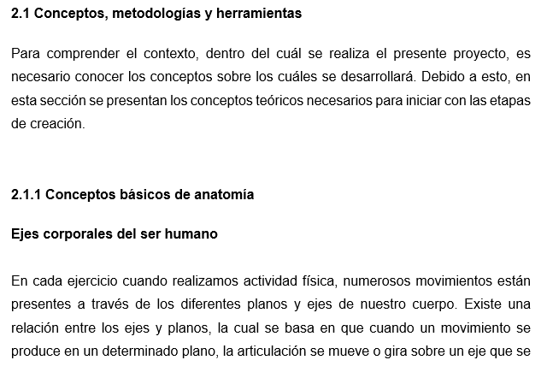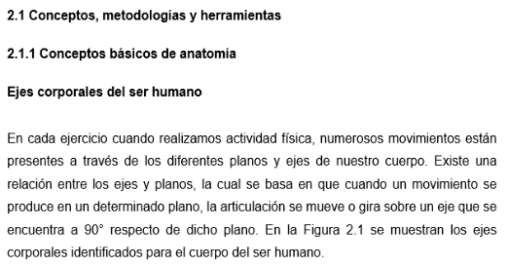

Esta sección deberá contener subtítulos que agrupen conceptos, metodologías y herramientas tecnológicas necesarios para el desarrollo del proyecto. Es necesario colocar al menos tres opciones por cada subtítulo que se incluya. Estos subtítulos se pueden considerar como categorías. Adicionalmente, si existiesen trabajos o productos comerciales relacionados con el proyecto, se pueden colocar.

En esta sección no se admiten logotipos. Si se desea colocar imágenes, deberán ser necesarias y significativas para la explicación del texto redactado, deben poder distinguirse los elementos que contiene (texto o formas) y no repetirse en algún otro lugar del documento. Recuerda que todo las imágenes y tablas deberán estar referenciadas en el texto y, si no son las creaste tú, deberás incluir la cita del autor de dónde la obtuviste. Por ejemplo, si fueses a realizar una aplicación de realidad aumentada para entrenamiento de cirujanos, esta sección podría quedar estructurada como:

2.1.1 Conceptos básicos de anatomía

Ejes corporales del ser humano

…

2.1.2 Software para modelado 3D

3DS Max

Maya

Blender

2.1.3 Herramientas de desarrollo para Realidad Aumentada

Vuforia

Como puedes observar, los títulos de 4º nivel no llevan numeración, pero se siguen considerando como títulos para efectos de formato.

## Propuesta de solución

Esta sección debe describir la propuesta de solución planteada fundamentando la elección de herramientas, tecnologías y métodos con base en lo analizado en la sección anterior. Debe incluir la viabilidad del proyecto.

El capítulo 2 deberá tener un mínimo 10 hojas y un máximo 15. De igual forma, la sección 2.1 deberá contener como mínimo 5 referencias para TSU y 10 para Ingeniería.

|  |
| --- |
| DESARROLLO |

## Inicio

Esta sección debe describir las acciones realizadas para iniciar con el proyecto. Generalmente describe la reunión inicial con el asesor institucional, con la que se genera el Project charter o el Acta constitutiva del proyecto.

Tabla 3.1 Involucrados y sus funciones

|  |  |  |
| --- | --- | --- |
| **INVOLUCRADOS EN EL PROYECTO** | | |
| **Nombre de la persona** | **Función** | |
| Nombre del sponsor | | Sponsor  *Interno* |
| Nombre del cliente | | Cliente  *Externo* |
| Nombre del asesor | | Asesor  *Interno* |
| Nombre del administrador del proyecto | | Administrador del proyecto  *Interno* |

## Planeación

Esta sección debe describir las acciones realizadas para planificar el proyecto y deberá contener como mínimo un documento que defina los requerimientos del proyecto y un cronograma de actividades (o diagrama de Gantt) que indique tiempo de duración y entregables. Adicionalmente, se podrán añadir documentos que defina tu asesor universitario de acuerdo con el tipo de proyecto específico.

## Ejecución

En esta sección se deben describir, paso a paso, las acciones realizadas para desarrollar el proyecto. Estas acciones deben tener un orden cronológico coherente. Similar a un tutorial.

Normalmente se escribe en pasado, distinguiendo los elementos del estado actual del proyecto (escrito en presente) y aquellos que se tendrán como resultado de una acción futura (escritos en futuro).

## Control

Esta sección debe describir las acciones realizadas para llevar el control del proyecto. Los elementos por colocar pueden variar dependiendo del proyecto. Se pueden colocar elementos como: descripción de reuniones periódicas para el seguimiento del proyecto, seguimiento del proyecto considerando la planeación de actividades en comparación con el avance real, bitácora de cambios en el proyecto o seguimiento de riesgos.

## Cierre

Esta sección debe describir las acciones realizadas para concluir el proyecto de manera formal. Debe incluir al menos las acciones realizadas para entregar el proyecto (reunión), la descripción de los entregables del proyecto al cliente y la aceptación del cliente (o carta de liberación).

|  |
| --- |
| CONCLUSIONES |

## Cumplimiento de objetivos

Se debe redactar una descripción que indique cómo se cumplieron los objetivos (generalmente los específicos) y por qué se dice que se cumplieron o por qué no se cumplieron. Para ambos casos, se debe argumentar la razón.

## Resultados

Se deben describir los entregables finales, probados y en operación, así como los beneficios obtenidos por la empresa como resultado del proyecto.

## Contribuciones

Se deben describir las aportaciones a la empresa. Generalmente, no medibles. Por ejemplo: se utilizó una metodología nueva para el desarrollo. ¿Qué se utiliza ahora en la empresa que no se usaba antes?

De igual forma, se debe describir como benefició el proyecto a la formación profesional

del alumno. NO ESCRIBIR EN PRIMERA PERSONA. Al igual que el resto del documento, se debe escribir en tercera persona.

|  |
| --- |
| **REFERENCIAS** |

**No hay ninguna fuente en el documento actual.**

|  |
| --- |
| **ANEXOS** |

**ANEXO A. NOMBRE DEL ANEXO**

Los anexos, además de tener una letra, deberán indicar un nombre para poder identificarlos. No son títulos, por lo que no aparecerán en el índice.

**ANEXO B. NOMBRE DEL ANEXO**

**Estilos del formato de reporte**

Este archivo incluye 5 estilos definidos para títulos y texto del contenido, que puedes encontrar en la banda **Inicio** de Word, y son:

* **Título 1**: para los títulos de capítulo.
* **Título 2**: para los títulos de segundo nivel. Por ejemplo: 1.2
* **Título 3**: para los títulos de tercer nivel. Por ejemplo: 1.2.1
* **Descripción**: para los títulos de figuras y tablas.
* **Normal**: para el texto del contenido.

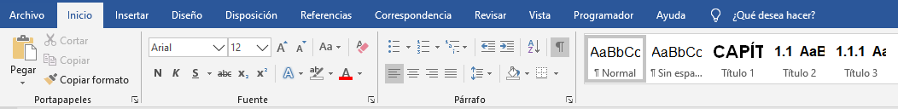

Todo el texto del documento debe tener aplicado al menos uno de estos estilos, según corresponda.

Se deben utilizar los estilos para que, al actualizar los índices de contenido, se adopten adecuadamente los textos colocados como títulos y se indiquen las páginas donde se encuentran.

Los títulos del índice de contenido deben ser los únicos elementos numerados.

**Portada**

Toda la portada deberá estar escrita en mayúsculas. Se debe elegir la palabra que defina correctamente a los asesores empresarial y universitario (asesor o asesora, universitario o universitaria); es decir, el texto colocado en rojo deberá sustituirse según corresponda.

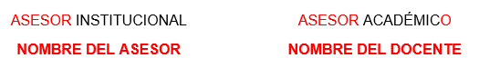

Se debe colocar correctamente el nombre del programa educativo, considerando dos escenarios:

* Los nombres de programas que no tienen área (Ingenierías) se colocan en tamaño 16.
* Los nombres de programas que tienen área (TSU) deben seguir la regla anterior y, además, colocar el área en tamaño 14.

Es necesario que la portada tenga centrados tanto el nombre del proyecto como el grado. Esto implica que no solo debe estar centrado horizontalmente, sino también verticalmente en el espacio que corresponde a cada texto (área blanca para el nombre del proyecto y área azul para grado).

El lugar y fecha para el reporte se encuentra en la parte inferior de la portada. Se debe verificar que el mes que se indica sea un mes posterior a la finalización de la estadía.



**Formato del documento**

Se deberá respetar el formato del documento actual. Si por algún motivo se llegase a modificar, es necesario revisar los siguiente:

* Los márgenes del documento serán de 3cm. a la izquierda, 2.5 cm. a la derecha, superior e inferior.
* No se deberá incluir ninguna leyenda (ni líneas, ni títulos de trabajos, ni nombre del alumno) de encabezado.
* El pie de página solo deberá contener el número de la página fuente arial 10, alineado a la derecha.

**Cantidad de páginas**

* Las páginas del documento empiezan a contar después de la portada, que se considera la página 0, pero el número de página se hace visible hasta el Capítulo 1.
* La cantidad de páginas que deberá contener el reporte de estadía será de 40 como mínimo, las cuáles **se empiezan a contar a partir de la** **primera página del Capítulo 1** y **hasta la última página del capítulo 4**. No se consideran portada, índices, agradecimientos, resumen, referencias o anexos.
* Por ejemplo: un reporte que **inicia en la página 8** deberá **termina**r, al menos, **en la página 47**.

**Saltos de línea**

Se deberán considerar las siguientes reglas para los saltos de línea o renglones vacíos entre párrafos, títulos, imágenes y tablas:

* Se coloca un salto de línea entre título y párrafo; y entre párrafo y párrafo.
* Las imágenes y las tablas se consideran parte del texto o un párrafo. Si una imagen se encuentra con una tabla, o viceversa, se coloca un salto de línea entre ellas.
* Se colocarán dos saltos de línea entre párrafo y título siguiente.

Cuando un título queda solo al final de una página, existen dos opciones:

* Si el espacio restante es un salto de línea, se puede insertar un salto de página antes del título para moverlo a la siguiente página.
* Si el espacio restante es más de un salto de línea, se debe complementar la redacción del texto previo para evitar que el título quede solo al final de la página.

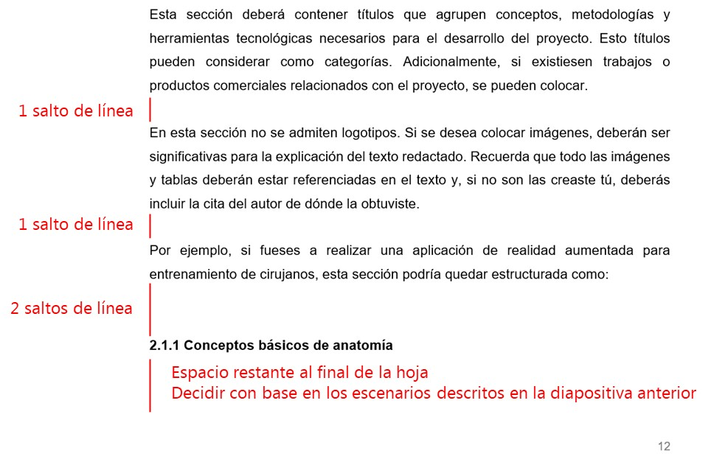

**Redacción y ortografía**

El documento debe estar escrito en tercera persona y evitar el uso del verbo ser seguido de un adjetivo. Por ejemplo:

* **No** **escribir**: Fue necesario, fue requerido, fue desarrollado, etc.
* **Utilizar**: Se necesitó, se requirió, se desarrolló.

Se debe evitar el uso de la palabra nosotros. Por ejemplo:

* **No escribir**: Tuvimos, realizamos, obtendremos, etc.
* **Utilizar**: Se tuvo, se realizó, se obtendrá, etc.

Es necesario revisar acentuación del documento (F7 con Word) y prestar especial atención en verbos escritos en pasado y futuro.

Se debe revisar que el texto este redactado procurando utilizar enunciados cortos. Generalmente se hace un uso excesivo de comas en lugares erróneos. Para verificar la necesidad de un punto, solicitar:

***Lee los párrafos en voz alta. Si durante la lectura te falta el aire para terminar, es posible evidencia de que requieres un punto o punto y coma.***

**Numeración y viñetas**

Se prefieren las viñetas sobre la numeración, salvo cuando sea necesario indicar un orden. **NO** se deben colocar saltos de línea entre numeración o viñetas. **Esto se debe observar a detalle, ya que se abusa de ello** con el fin de obtener hojas adicionales.

Se debe colocar un salto de línea antes de iniciar el listado con las viñetas.

**Referencias**

Las referencias se deben incluir en el texto y, en la medida de lo posible, seguir el formato APA utilizado por Microsoft Word. Para ello, se deben utilizar las herramientas para la gestión de referencias que proporciona el editor.

Se deberá evitar el plagio. Evitar el texto copiado y pegado. Si no hubiese otra opción, referenciarlo correctamente. Es preferible parafrasear o escribir con palabras propias.

**Referencia parafraseada:** comunica el mensaje del autor original con palabras propias y conservando el sentido en cuanto a organización, continuidad y coherencia. Generalmente, se inicia con una frase introductoria (así como, por tanto, de acuerdo con, según, etc.)

*De acuerdo con (Salazar, 2018), un programa computacional aplicado (PCA) se encarga de resolver un problema trivial en el campo...*

**Referencia textual:** es una cita fiel del texto original de un autor, palabra por palabra. El texto debe ponerse entre comillas, acompañados de la referencia.

*Para comprender los ejes corporales del cuerpo humano, "se han concebido planos imaginarios de referencia que atraviesan el cuerpo de forma que unos son perpendiculares a otros" (Palastanga, Field & Soames, 2000).*

**Las referencias deben tomarse de sitios confiables** y debe priorizarse la referencia de elementos obtenidos de libros, enciclopedias, artículos científicos, artículos de revistas académicas, entre otros.

Los documentos o sitios Web deben ser confiables, de entidades reconocidas como expertos o de renombre en el área.

Si se trata de una **entrada de blog**, debe tratarse de una persona reconocida en el campo (experto, no necesariamente popular). Por ejemplo: Richard Stallman, Bruno Munari, entre otros.

**Imágenes y tablas**

Si se añade una imagen es porque:

* Ayuda a la compresión del texto y debe describirse.
* El lector puede distinguir el texto y formas que incluye la imagen.
* Es necesaria y no se repite en algún otro lugar del documento.

El **tamaño de las imágenes** en el reporte quedará **a consideración del asesor universitario**, mismo que validará que sean necesarias y no se abuse de ellas para ocupar espacio.

Es válido colocar dos imágenes seguidas siempre que sea necesario para mantener el correcto formato del documento. **Se debe verificar que no se abuse de esto.**

Las imágenes y tablas NO deben colocarse en cuadros de texto o con diseño flotante (que pueda arrastrarse con el mouse sobre el documento). Las imágenes deben colocarse en línea con el texto.

Las imágenes deben estar referenciadas en el texto. Si se añade una imagen es porque ayuda a la compresión del texto y debe describirse. Por ejemplo, para hacer referencia a la figura con título Figura 2.1 en el texto descriptivo, se deberá hacer como:

“… en la Figura 2.1 se puede observar el funcionamiento paso a paso del algoritmo de búsqueda Bubble Sort para un arreglo de datos numéricos aleatorios.”

El rótulo y número, en el título de las imágenes, debe colocarse en texto normal (sin cursivas o negritas). Por ejemplo: Figura 2.1 Servidor de base de datos. El título de las tablas se coloca en la parte superior del encabezado, también en texto normal (sin cursivas o negritas).

Los títulos de imágenes o tablas se deben colocar sin punto.

Si una imagen no fue de creación propia, es necesario agregar la referencia al título de las imágenes. Por ejemplo:

No debe existir algún salto de línea entre la imagen y su título de imagen. Deben cortarse los espacios en blanco alrededor de la imagen.

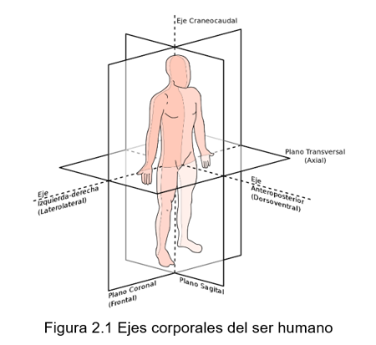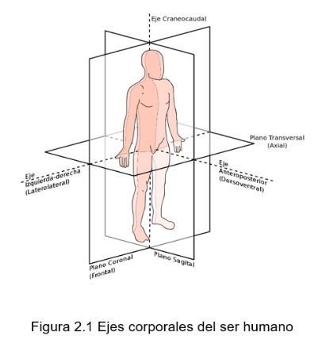

Cuando un título queda solo al final de una página, existen dos opciones:

* Si el espacio restante es un salto de línea, se puede insertar un salto de página antes del título para moverlo a la siguiente página.
* Si el espacio restante es más de un salto de línea, se debe complementar la redacción del texto previo para evitar que el título quede solo al final de la página. Por ejemplo:

